Hiiumaa Vallavalitsuse …….2026 korralduse nr
Lisa

Suuresadama küla Vanasadama sadama asukoha skeem

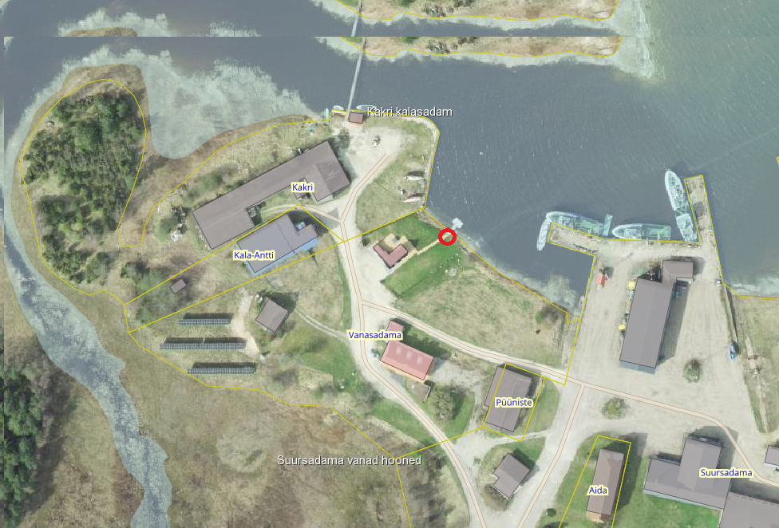
Vanasadama sadama asukoht

